奉节府发〔2022〕59号

奉节县人民政府
关于高污染燃料禁燃区扩建的通告

为进一步改善城区大气环境质量，保障居民健康安全，根据《中华人民共和国大气污染防治法》《重庆市大气污染防治条例》和《环境保护部关于发布〈高污染燃料目录〉的通知》（国环规大气〔2017〕2号）要求，结合我县实际，决定对2018年以来划定的高污染燃料禁燃区（以下简称“禁燃区”）进行扩建，现将有关事项通告如下：
一、高污染燃料及其禁燃区
（一）禁燃区定义。
禁燃区是指政府划定的禁止销售、使用高污染燃料的区域。该区域内的单位和个人应在政府规定的期限内停止燃用高污染燃料，改用天然气、页岩气、液化石油气、电等其他清洁能源。
（二）高污染燃料类型。
1．除单台出力大于等于20蒸吨/小时锅炉以外燃用的煤炭及其制品（包括原煤、散煤、煤矸石、煤泥、煤粉、水煤浆、型煤、焦炭、兰炭等）。
2．石油焦、油页岩、原油、重油、渣油、煤焦油。
二、奉节县禁燃区扩建范围
北以G42沪蓉高速为界，南以朱衣河为界，西以夔州街道澳海澜庭、高速公路收费站为界，东以清水为界，面积3.88平方公里。（详见附件1）
三、禁燃区管理规定
（一）在禁燃区内，禁止销售和使用原煤、煤矸石、重油、渣油、石油焦、木柴、秸秆等国家和我市规定的高污染燃料。
（二）在禁燃区内，禁止新建、改建、扩建任何燃用高污染燃料的项目和设备。
（三）禁燃区现有使用高污染燃料的设施应当限期淘汰或者改用天然气、页岩气、液化石油气、电等清洁能源。
（四）现有燃用高污染燃料设备在拆除或改造之前，有关单位和个人应当采取措施，确保排放的大气污染物达到国家和我市规定的大气污染物排放标准。
四、违反禁燃区管理的法律责任
对违反本通告规定的，有关部门将依据《中华人民共和国大气污染防治法》《重庆市大气污染防治条例》等法律法规予以处罚。
五、本通告自公布之日起施行
特此通告。

附件1．奉节县高污染燃料禁燃区扩建区域示意图
2．禁燃区工作职责分工

奉节县人民政府
2022年11月28日
（此件公开发布）

附件1
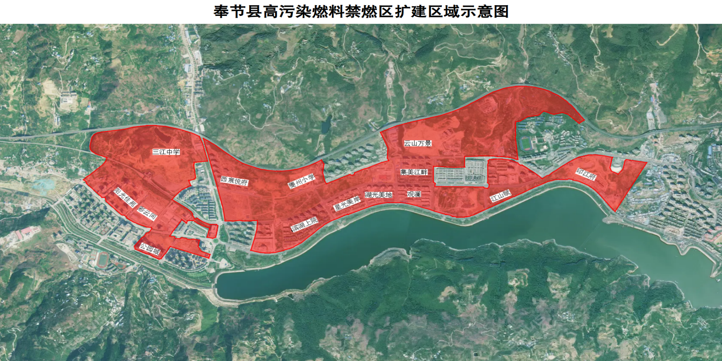
注：红色区域为2022年扩建区域。

附件2

禁燃区工作职责分工

县市场监管局：负责禁止销售原煤、煤矸石、重油、渣油、石油焦、木柴等高污染燃料。
县城管局：负责禁止露天焚烧木柴等高污染燃料。
县农业农村委：负责禁止露天焚烧秸秆等高污染燃料。
县商务委：负责倡导商业企业禁止使用原煤、煤矸石、重油、渣油、石油焦、木柴等高污染燃料。
县住房城乡建委： 负责正在建设小区的高污染燃料禁燃工作，指导监督已建成小区物业管理做好高污染燃料禁燃工作。
县经济信息委：负责监督管理销售和使用重油、渣油、石油焦等工业企业。
县生态环境局: 负责责令使用高污染燃料的工业企业、其他经营者停止使用、限期淘汰、拆除设施或者改用天然气、页岩气、液化石油气、电等清洁能源。
夔州街道、朱衣镇：严格落实高污染燃料禁燃工作的属地管理职责。

抄送： 县委办公室，县人大常委会办公室，县政协办公室，县监委，
县法院，县检察院，县人武部。
奉节县人民政府办公室 2022年11月30日印发

